다음은 이번 달의 건강 및 웰니스 주제인 ‘음식과 정신 건강’을 가입자에게 홍보하기 위한 소셜 미디어 카피(이미지 옵션 첨부)입니다. 필요한 만큼 내부 커뮤니케이션 플랫폼과 본인의 LinkedIn 계정을 통해 자유롭게 공유하세요.

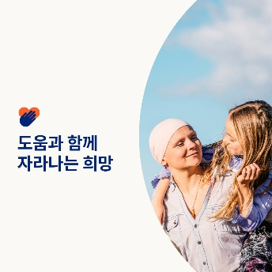 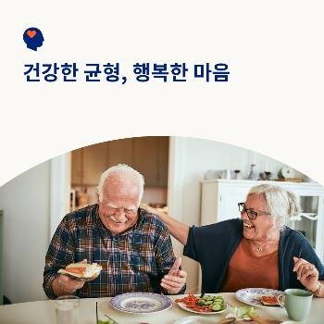 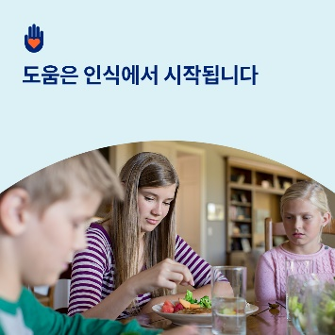

* 웰빙에서 음식과 정신 건강은 중요한 연관성을 갖습니다. 이번 달에는 건강한 식습관을 기르고 전반적인 건강과 웰빙을 증진시키는 데 도움이 되는 자료들을 살펴보시기 바랍니다. 세계 암의 날을 기념하여 암 환자와 간병인을 지원하는 추가 자료를 안내합니다. [optumwellbeing.com/newthismonth/ko-KR](https://optumwellbeing.com/newthismonth/ko-KR) #employeehealth #wellbeing #WorldCancerDay
* 2월 4일은 세계 암의 날입니다. 이번 달의 툴킷에서는 암 진단을 받은 분들과 그들의 가족들이 겪을 수 있는 정서적 어려움에 대한 지원과 이해를 보여주는 방법을 알아봅니다. [optumwellbeing.com/newthismonth/ko-KR](https://optumwellbeing.com/newthismonth/ko-KR) #employeehealth #wellbeing #WorldCancerDay
* 건강한 식습관을 갖고 계신가요? 이번 달 툴킷에서는 주의 깊게 살펴봐야 할 신호들과 신체와 마음을 건강하게 하는 ‘음식 자체에는 도덕적 기준이 없다’는 접근법에 대해 알아봅니다. [optumwellbeing.com/newthismonth/ko-KR](https://optumwellbeing.com/newthismonth/ko-KR) #employeehealth #wellbeing
* 사랑하는 사람이 섭식 장애로 힘들어하고 있다고 걱정되시나요? 이번 달의 툴킷에서 섭식 장애와 문제적 식습관의 징후와 증상에 대해 알아봅니다. [optumwellbeing.com/newthismonth/ko-KR](https://optumwellbeing.com/newthismonth/ko-KR) #employeehealth #wellbeing

**LinkedIn에 게시하는 방법:**

* LinkedIn 계정을 엽니다.
* 위에서 원하는 텍스트(링크 포함)를 선택합니다. 복사하여 붙여 넣습니다.
* 원하는 이미지를 선택하고 게시물에 추가합니다(드라이브에 이미지 저장하기, 4단계 전에 “Add photo (사진 추가)” 선택하기).
* “post(게시)”를 클릭합니다.